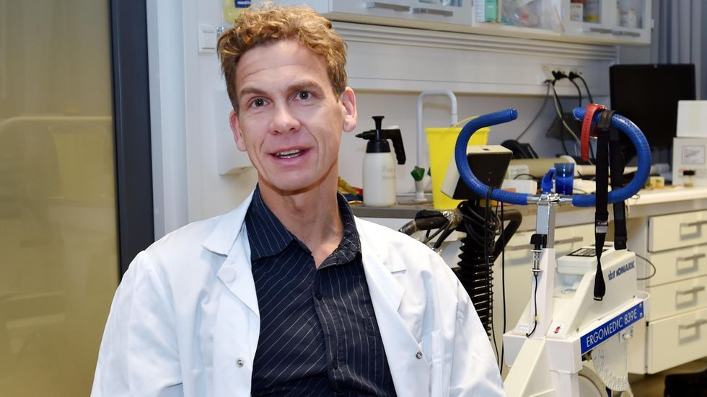

Førsteamanuensis Eivind Wang mener skillet mellom trening som er god for helsa og trening som er gøy og fancy er blitt visket ut. Wang sammenligner trening med jobb: – Vi må jobbe for å få lønn. Dersom vi ikke jobber, mister vi lønna. Vi må trene for å få god helse. Dersom vi ikke trener, mister vi den gode helsa. Foto: Jens Petter Søraa

Forsker advarer mot treningen som ikke virker
NTNU-forsker gir deg svaret på hva du ikke må gjøre - og hva som er suksessformelen.
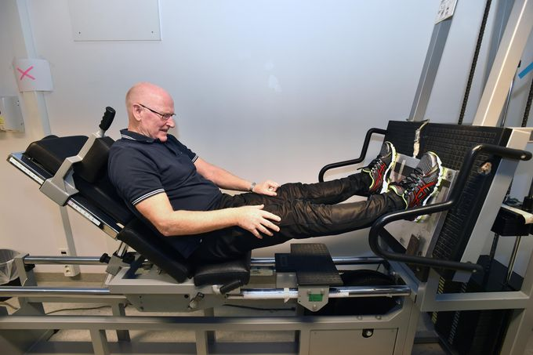
Edmund Olsen (77) demonstrerer hvordan beinpress utføres. Han begynte å trene for ni år siden, og mener livet hans har fått en helt ny betydning. Foto: jens petter søraa
De fleste selvutnevnte ekspertene kaller seg eksperter fordi de selv har trent mye.
Eivind Wang, førsteamanuensis, det medisinske fakultetet ved NTNU.
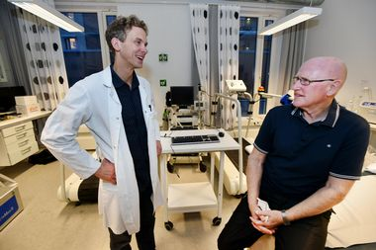
Forskerne ved NTNU jobber i ett til to år før de gir svar på om en viss type trening fungerer. Edmund har vært deltaker i to ekspirimenter. Foto: jens petter søraa
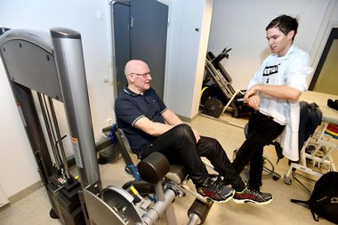
Doktorgradsstipendiat Runar Undhjem trente Edmund i prosjektet fra 2012. – Edmund er arbeidsvillig som få, sier han. Foto: jens petter søraa
- I jungelen av såkalte treningseksperter er det svært vanskelig å nå frem med hva god trening faktisk er. Det som er god trening for helsa har sklidd over i det som er trendy og gøy. Det kan få alvorlige konsekvenser, som store skader. For noen står det mellom liv og død, sier NTNU-forsker Eivind Wang.

Samme oppskrift i 15 år
Ifølge Wang har oppskriften på god trening vært lik i omtrent 15 år. Forskningen han og kollegene ved det medisinske fakultet har gjort, sier at alle bør drive utholdenhets- og styrketrening. Wang kaller utholdenhetstrening for hjertetrening, og foreslår løping eller gange i motbakke som treningsform.
- Trening som ikke belaster hjertet virker ikke på utholdenhet i et helseperspektiv. Yoga har eksempelvis altfor lav intensitet.
For å være treningsekspert, mener Wang at høyere utdanning, som bachelor- eller mastergrad innen trening, er et minstekrav. Selv har han doktorgrad i treningsfysiologi.
- Jeg gir aldri treningsråd uten at jeg har forsket på det opp, ned og i mente. Det er frustrerende når de anbefaler ulike trender som god trening. De fleste selvutnevnte ekspertene kaller seg eksperter fordi de selv har trent mye. Jeg har kjørt over mange bruer i mitt liv, men kan ikke bygge ei bru av den grunn.

Suksessformelen
Treningskjeder landet over har begynt å tilby økter på cirka 20 minutter.
Flere reklamerer med at dette er perfekt for tidsklemma. En svetter og blir andpusten, men ifølge Wang er ikke dette god trening for hjertet, dersom lengden på intervallene blir for korte eller når det ikke er snakk om helkroppsaktivitet.
- Det tar minst ett minutt før hjertet kommer opp i pumpekapasitet, og det er kun da hjertet trenes. Se på kroppen som et godstog. Hvis du stopper opp idet toget har fått litt fart, kommer du ingen vei.
En må holde på intensiteten så lenge som mulig for at hjertet skal trenes. Fire minutters intervalldrag fire ganger er Wangs suksessformel.
- Dette er ikke nytt, men effektiv trening er heller ingen motesak, sier Wang.
Mellom dragene skal du ha tre minutter aktiv pause, hvor du skal løpe i snakkefart.
- Ingen hjertetrening er mer effektiv enn fire gange fire-intervall løping.

Kritikk til crossfit
Når det kommer til styrketrening er formelen annerledes: Du skal løfte så tungt du greier, med få repetisjoner.
- Muskelstyrke henger sammen med balansen og evnen til å beskytte bein og andre strukturer. En som aldri har trent styrke, har større sjanse for å ramle på isen, sier Wang.
Den utrente har også svakere bein, og dermed økt risiko for å knekke dem i fallet.
- Da havner en gjerne i sykeseng. For noen kan dette stå om liv eller død: Tre uker sammenhengende i senga tilsvarer 40 års aldring, sier Wang.
Crossfit har vært i vinden en god stund. Treningsformen skal utføres med høy intensitet, og kombinerer styrke- og utholdenhetstrening.
- Det er en kjempetabbe i crossfit: Belastningen er altfor stor i feil fase av bevegelsen. Dette kan være svært skadelig. Sammenlign det med å hoppe ut fra første eller andre etasje mange nok ganger. Du blir kjempestiv, støl og sannsynligvis skadet etter hvert, men ikke godt trent, sier Wang.
Han forklarer eksentrisk trening ved å vise til øvelsen knebøy:
- Når du setter deg ned i knebøy, gjør du en eksentrisk bevegelse. Når du skyver opp, gjør du en konsentrisk bevegelse. Det er oppoverbevegelsen som er viktig for funksjonell styrke.

Svever etter styrkeøkt
De største muskelgruppene må prioriteres, sier Wang:
- Særlig beina. Skal du trene én styrkeøvelse, velg beinpress.
Edmund Olsen (77) er en av dem som følger oppskriften fra NTNU-forskeren. Olsen sitter med føttene foran seg, godt plantet på ei skive. Med føttene presser han skiven fra seg, så vektskivene letter fra bakken. Beinmuskulaturen får kjørt seg.
- Etter å ha trent beinpress nærmest svever jeg bortover bakken, sier Edmund Olsen.
Les også: Slik kommer du i gang med treningen
Han hadde sin første treningsøkt for åtte år siden. I dag har 77-åringen kroppen til en 40-åring. Det hele startet i 2006, da Olsen deltok i et treningseksperimentet ved NTNU. Seks år etter ble han med på eksperimentet «Styrk alderdommen» i regi av Wang og hans kolleger.
- Det er blitt lettere å gå i trapper, og enklere å løfte tungt. I tillegg var jeg plaget med angst tidligere. Angsten merker jeg omtrent ikke lenger. Jeg er overbevist om at trening er grunnen.
Wang mener regelmessig trening burde vært et krav til alle nordmenn.
- Trener vi ordentlig, vil vi belaste helsesektoren langt mindre enn i dag, samtidig som vi lever lenger og får økt livskvalitet. Ei treingsøkt tar én time, og det inkluderer dusj. Alle har tid til én time to dager i uken. Da kan du potensielt få helsa til en 20-åring når du er 70 år.

